- Для работы с архетипом Vaadin необходимо перетащить 2 файла с жестких кафедральных дисков (214 каб.) на локальные диски компьютеров по пути C:\Users\student
Файл .m2
Файл .npmrc

- Открываем Intellij IDEA, переходи в New Project и нажимаем в левом списке Maven Archetype. Напротив поле “Archetype” есть кнопка “Add” – нажимаем.
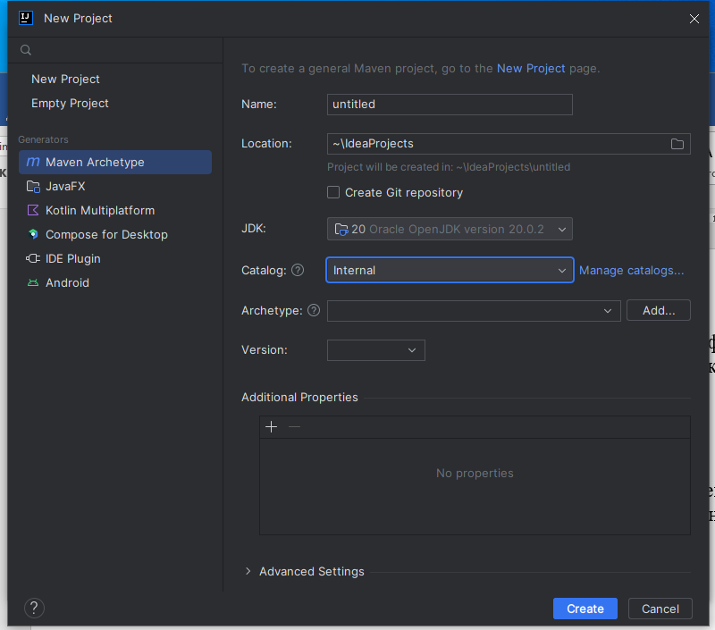

Переписываем так, как показано на скриншоте ниже.
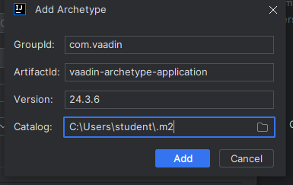
Проверяем, все ли пункты заполнены
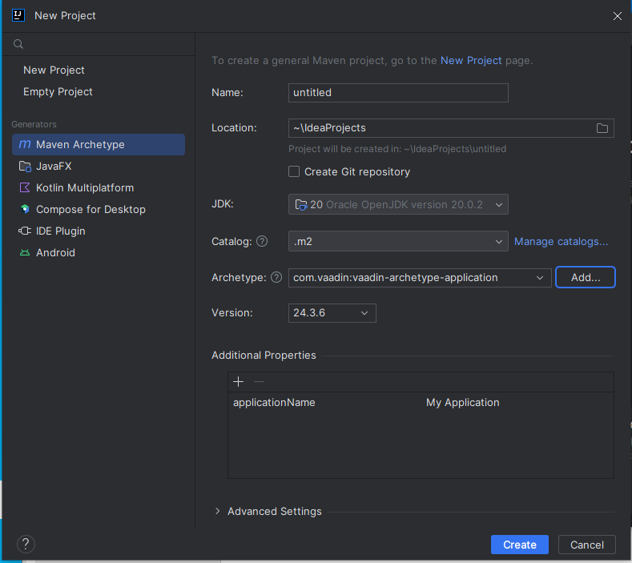
Нажимаем create
Ждем пока зависимости подгрузятся
При выборе каталога Default Local, нужно нажать на выпадающий список – должен появится vaadin. Если не появился, повторяем предыдущие шаги.

После того, как создали проект, попробовать создать еще один
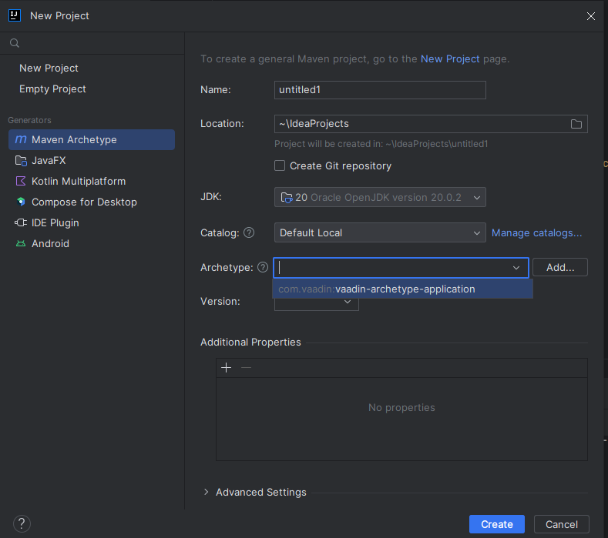

После того, как зависимости погрузятся в файле pom.xml будут ошибки, с ними ничего не делаем (либо удаляем строки, если режут глаз).
Для запуска программы в правой стороне окна нажимаем либо на значок m, либо на надпись maven (в зависимости от версии intellij).
Переходим по вкладкам, указанным ниже и нажимаем jetty:run. Проект запустится, могут выдаваться ошибки, но если в конечном итоге будет идти загрузка, открываем браузер, вводим localhost:8080 и проверяем на работоспособность программу.
Если же после запуска jetty:run появляется ошибка Address already in use: bind, то запускаем jetty:start-war.
Если ошибка всё ещё существует, необходимо открыть командную строку от имени администратора и прописать след. строки
netstat -ano | findstr :8080
проверить какие какие порты их прослушивают и удалить (кроме 0)
удаляем командой taskkill –pid цифры /f
После этого сразу снова запускаем jetty:run

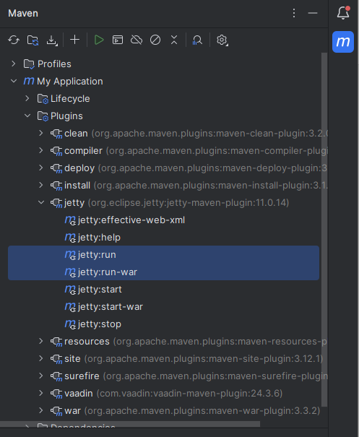
ПРОВЕРЕНЫЙ СПОСОБ КАК ПОМЕНЯТЬ ПОРТ!!!
Переходим в pom.xml файл и находим следующие строки:
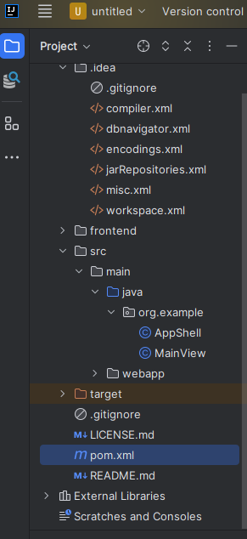
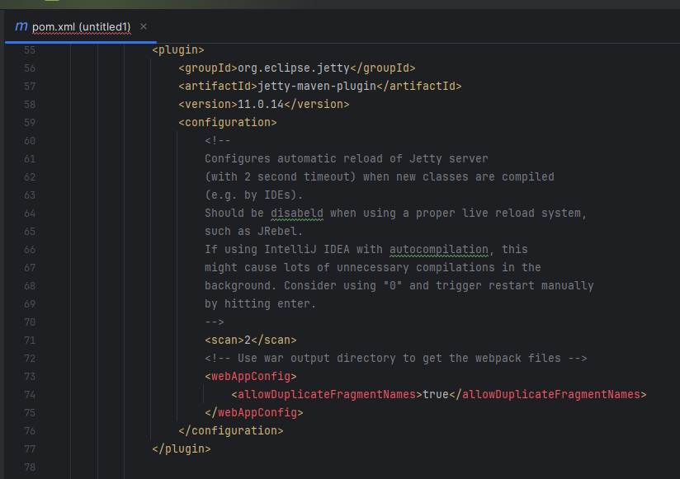

Удаляем лишнее и вписываем следующие строки
<configuration>
<httpConnector>
<!--host>localhost</host-->
<port>9999</port>
</httpConnector>
</configuration>

Общий вид должен быть:
